МИНИСТЕРСТВО СЕЛЬСКОГО ХОЗЯЙСТВА
РОССИЙСКОЙ ФЕДЕРАЦИИ

ДЕПАРТАМЕНТ НАУЧНО-ТЕХНОЛОГИЧЕСКОЙ ПОЛИТИКИ

И ОБРАЗОВАНИЯ

ФЕДЕРАЛЬНОЕ ГОСУДАРСТВЕННОЕ БЮДЖЕТНОЕ УЧРЕЖДЕНИЕ

«К И Р О В С К А Я
ГОСУДАРСТВЕННАЯ ЗОНАЛЬНАЯ МАШИНОИСПЫТАТЕЛЬНАЯ
СТАНЦИЯ»

О Т Ч Ё Т № 06-83-2014 (2010013)

от 29 декабря 2014 года

выполнения информационной услуги по результатам
испытаний сельскохозяйственной машины

АГРЕГАТА КОРМОВОГО
МНОГОФУНКЦИОНАЛЬНОГО АКМ-14

Настоящий отчет разработан для предоставления информационной услуги.

п.г.т. Оричи, 2014 г.
СОДЕРЖАНИЕ

Введение 3
1. Назначение машины 4
2. Условия испытаний и режимы работы машины 7
3. Результаты испытаний 10
3.1. Показатели назначения……………………………………………...10
3.2. Перечень несоответствий машины требованиям НД……………..15
4. Оценка эффективности изменений, внесенных
в конструкцию машины и особенности конструкции…………………16
5. Заключение по результатам испытаний 17
6. Выводы 18

ВВЕДЕНИЕ

Наименование машины | Агрегат кормовой многофункциональный
Марка машины | АКМ-14
Заводской номер машины | 1520
Год изготовления | 2014
Изготовитель | ОАО «Слободской машиностротельный завод», г. Слободской Кировской области
Сведения о сертификации | С-RU.МС06.В.00004.  Дата окончания действия 07.07.2016
Период проведения испытаний | 28.05-22.12.14
Место проведения испытаний | ФГБУ «Кировская МИС», ООО «Шерья» Нытвенского района Пермского края

Испытания проведены на соответствие машины требованиям
ТУ 4744-040-00861966-2007, утвержденных генеральным директором
ОАО «Слободской машиностроительный завод» Вахрушевым А.А.
10 января 2008 года, по рабочей программе - методике, утвержденной
директором ФГБУ «Кировская МИС» Коноваловым С.Ф. 26 мая 2014 года.

1. НАЗНАЧЕНИЕ МАШИНЫ

Агрегат кормовой многофункциональный АКМ-14 (рис. 1) предназначен для приема, измельчения и смешивания кормов, транспортирования и дозированной раздачи кормосмесей в кормушки или на кормовой стол на фермах крупного рогатого скота.
Кормовые компоненты подбираются согласно зоотехнического рациона для различных возрастных групп животных. В качестве компонентов могут использоваться: силос, сенаж, сено, солома, корнеклубнеплоды, комбикорм, плющеное зерно, микродобавки и т.д.
Изделие предназначено для агрегатирования с тракторами тяговых классов 2-3, имеющими:
- заднее тягово-сцепное устройство ТСУ по ГОСТ 3481-79;
- задний ВОМ с частотой вращения 1000 об/мин;
- пневматический привод рабочей тормозной системы;
- гидравлическую систему, обеспечивающую давление до 20 МПа и два выхода для гидроцилиндров двустороннего действия;
- семиконтактную штепсельную розетку для подсоединения электросистемы напряжением 12 В.
Перечень конструкционных изменений, внесенных в испытываемый образец, по сравнению с ранее испытанным образцом:
- исключена смотровая площадка, добавлена смотровая лестница для непосредственного визуального контроля емкости бункера обслуживающим персоналом (рис. 2-3);
- установлены дополнительные прозрачные пластиковые бачки (рис. 4);
- увеличены размеры выгрузных окон – ширина заслонки стала на 150 мм больше.
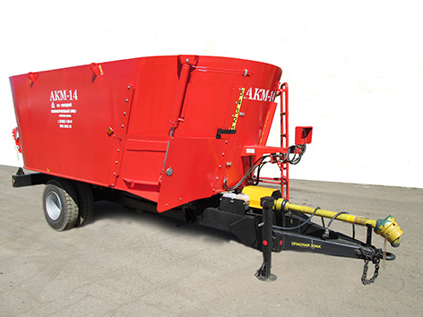

Рисунок 1 – Агрегат кормовой многофункциональный АКМ-14.
Фотографии изменений конструкции

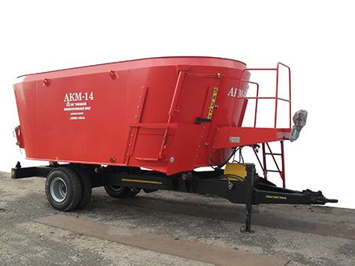

Рисунок 2 – Агрегат АКМ-14 выпуска 2011 года с площадкой
для контроля.

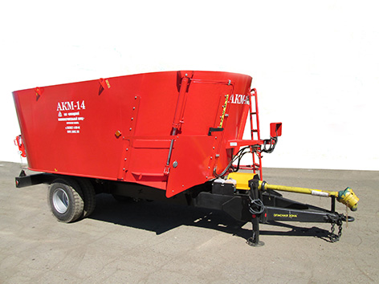

Рисунок 3 – Агрегат АКМ-14 выпуска 2014 года без площадки
для контроля.

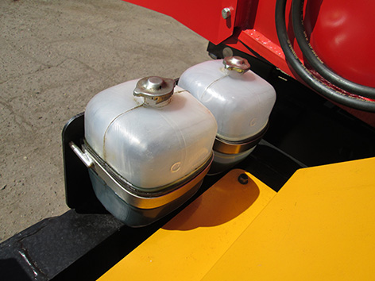

Рисунок 4 – Бачки для долива масла в редукторы шнеков и
облегчения визуального контроля его уровня.

2. УСЛОВИЯ ИСПЫТАНИЙ И РЕЖИМЫ РАБОТЫ МАШИНЫ

Показатель | Значение показателей по:
Показатель | ТУ | данным  испытаний
Вид работы | прием, измельчение и смешивание кормов, транспортировка и дозированная выдача кормосмесей в кормушки или на кормовой стол на фермах КРС | прием, измельчение и смешивание кормовых компонентов, транспортировка и дозированная выдача кормосмесей на кормовые столы в фермах КРС
Условия испытаний:
Характеристика исходного  материала  Компоненты | силос, сенаж, сено, солома, корнеклубнеплоды, комбикорм, плющеное зерно, микродобавки и т.д | сено, силос
Соотношение компонентов
по массе, %:
- сено | нет данных | 6,3-10,9
- силос | то же | 89,1-93,7
Характеристика грубых кормов:
- вид | сено,  солома | предварительно измельчённое сено
- насыпная плотность, кг/м³ | нет данных | 23,7-27,2
- влажность, % | то же | 28,4-49,2
- температура, ^{о}С | -"- | от -2,0  до +24,0
- средневзвешенный размер  частиц, мм | -"- | 465-483
Характеристика сочных кормов:
- вид | сенаж, силос | силос
- насыпная плотность, кг/м³ | нет данных | 238,1-291,8
- влажность, % | то же | 50,6-57,0
- температура, ^{о}С | -"- | 11,0-27,0
- средневзвешенный размер  частиц, мм | -"- | 99-101
Метеорологические условия:
- температура, ºС | нет данных | от -20,0 до +24,0
- относительная влажность, % | то же | 40,1-80,2
- скорость ветра, м/с | -"- | 0-2,9
Характеристика животноводческого комплекса:
- вместимость, голов | -"- | 50-103
- линейные размеры проездов, м:
длина | -"- | 70,3-72,0
ширина | -"- | 3,5-3,8
- высота стенки кормового стола, м | -"- | 0,38-0,60
- длина кормового стола, м | -"- | 62,1-62,5
- число животных фактически, гол. | -"- | 49-102
- способ содержания | -"- | привязной
Характеристика животных, обслуживаемых машиной:
- вид | КРС | КРС
- возраст | нет данных | от 2 до 10
Микроклимат в помещении:
- температура воздуха, ^{о}С | то же | 6,0-18,0
- относительная влажность, % | -"- | 48,0-87,7
- скорость движения воздуха, м/с | -"- | 0-0,7
Режимы работы:
- регулировка рабочих органов  (№ шкалы деления)  - установочная норма раздачи  кормосмеси, кг/пог.м  (№ шкалы деления):  минимальная  оптимальная  максимальная | 1-5  5,0 (1)  нет данных  100,0 (5) | 4  2,2 (1)  30,0 (4)  40,0 (5)
- средний вес кормосмеси в  бункере, кг | 5000±500 | 2276
- время приготовления кормо-  смеси, мин | не более 15-25 | 16,34
- выдача корма | через одно или два боковых окна на одну или две стороны по ходу движения агрегата | через два боковых окна на две стороны по ходу движения агрегата
- средняя скорость движения  машины при раздаче кормосмеси:  км/ч  м/сек | 1,7-2,5  нет данных | 1,75  0,5
- средняя скорость движения, км/ч:  с грузом  без груза | до 8  нет данных | 7,4  9,9

3. РЕЗУЛЬТАТЫ ИСПЫТАНИЙ
3.1. Показатели назначения

Показатель | Значение показателя по:
Показатель | ТУ | данным  испытаний
Техническая характеристика
Тип изделия | мобильный,  полуприцепной | мобильный,  полуприцепной
Агрегатируется (тяговый класс и марка трактора) | тракторы тягового класса 2 и 3 | трактор JOHN DEERE 6135 В  (тягового класса 2)
Привод | от ВОМ трактора | от ВОМ и гидро-системы трактора
Рабочие скорости, км/ч | 1,7-2,5 | 1,8-2,3
Транспортная скорость, км/ч | до 8,0 | 3,8-5,8
Производительность в режиме  кормоприготовления в час, т | 4-10* | 8,4^{к}
Число персонала, обслуживающего агрегат, чел. | 1 тракторист | 1 тракторист
Габаритные размеры машины, мм:
- длина | 6700 ± 200 | 6670
- ширина | 2370 ± 100 | 2380
- высота | 2550 ± 100** | 2600
Габаритные размеры агрегата, мм:
а) в рабочем положении:
- длина | нет данных | 10800
- ширина | то же | 2380
- высота | -"- | 3050
б) в транспортном положении:
- длина | -"- | 10800
- ширина | -"- | 2380
- высота | -"- | 3050
Дорожный просвет, мм | -"- | 240
Масса машины, кг:
- конструкционная | -"- | 6443
- эксплуатационная | 6300 ± 500 | 6470
Коэффициент статической
нагрузки шин колес:
а) с порожней ёмкостью
- правого | нет данных | 0,52
- левого | то же | 0,52
б) с максимально загруженной
ёмкостью
- правого | нет данных | 0,94
- левого | то же | 0,94
Минимальный радиус поворота агрегата, м:
- по крайней наружной точке  (наружный) | -"- | 5,90
- по следу наружного колеса  (внутренний) | -"- | 5,75
Ширина колеи, мм | -"- | 1630
Трудоемкость досборки, чел.-ч | поставляется в собранном виде | поступил в  собранном виде
Трудоемкость составления агрегата, чел.-ч:
- для работы | нет данных | 0,06
- для транспортировки | то же | 0,06
Число передач:
- ременных | отсутствуют | отсутствуют
- цепных | отсутствуют | отсутствуют
- карданных | 4 | 4
- редукторов | 3 | 3
Число точек смазки, всего | 25 | 25
в том числе:
- ежесменных | отсутствуют | отсутствуют
- периодических | 19 | 19
- сезонных | 6 | 6
Число сортов масел и смазок | 3 | 3
Объем смесительной камеры, м³ | 14 ± 0,5** | 14
Максимальная загрузка смесителя, кг | 5000 ± 500 | 5000
Механизм выгрузки:
- выдача корма | через одно или два боковых окна на одну или две стороны по ходу движения агрегата | через одно или два боковых окна на одну или две стороны по ходу движения агрегата
- высота выгрузки, м | не менее 0,70 | 0,82
Механизм смешивания:
- тип | нет данных | два шнека с вертикальным расположением осей
- диаметр шнека по швырялкам  (максимальный), мм | нет данных | 2180
- число швырялок, шт. | 3 | 3
- диаметр трубы шнека, мм | нет данных | 300
- высота шнека, мм | то же | 1010
- частота вращения, об/мин:
а) шнеков | 26,21 | 26,21
б) ВОМ трактора | 1000 | 1000
- число ножей на шнеке, шт. | 7*** | 7
- число зубьев ножа, шт. | нет данных | 14
Число пневматических колес, шт. | то же | 4  (по 2 спаренных справа и слева)
Тип шин колес | камерные *** | камерные
Марка шин | Кама-406 или ЛФ-268*** | Кама-406
Размер шин | 8,15-15 или 8,25-15*** | 8,15-15
Давление в шинах, МПа | 0,70*** | 0,70
Расстояние между внешними  сторонами колес, мм | 2200±100 | 2140
Тип привода тормозов:
- рабочего | пневматический | пневматический
- стояночного | ручной,  механический | ручной,  механический
Функциональные показатели
Производительность т, за 1 ч
времени:
- основного | нет данных | 6,5
- сменного | то же | 5,3
- эксплуатационного | -"- | 5,3
Удельный расход топлива за сменное время, кг/т | -"- | 2,2
Эксплуатационно-технологичес-кие коэффициенты:
- технологического обслуживания | -"- | 0,99
- надежности технологического  обслуживания | не менее 0,98 | 1,0
- использования сменного времени | нет данных | 0,82
- использования эксплуатационного времени | то же | 0,82
Число обслуживающего персонала, чел. | 1 | 1
Показатели качества выполнения технологического процесса:
Фактическая норма раздачи  кормосмеси, кг/м.пог | 5-100 | 18,3x2
Производительность в режиме кормоприготовления, т/ч | 4-10 | 8,4
Характеристика измельченной массы
Грубые корма:
- средневзвешенный размер  частиц, мм | нет данных | 61
- степень измельчения | то же | 7,7
- однородность измельченного  продукта (коэффициент  вариации), % | -"- | 94,7
Сочные корма:
- средневзвешенный размер  частиц, мм | -"- | 24
- степень измельчения | -"- | 4,1
- однородность состава частиц измельченного корма (коэффи-циент вариации), % | -"- | 111,0
Насыпная плотность готового продукта, кг/м³ | -"- | 217
Влажность готового продукта, % | -"- | 58,2
Температура готового продукта, °С | -"- | 17,2
Качество смешивания:
- неравномерность смешивания  компонентов, % | не более 15* | 10,4
Потери при приготовлении корма, % | нет данных | 0
Предельные значения заданных норм раздачи кормосмеси, кг/пог.м:
- минимальная | 5 | 1,9-2,5
- максимальная | 100 | 33,2-47,1
Неравномерность раздачи кормосмеси по длине кормовой линии, %:
- минимальная норма | нет данных | 41,85-53,42
- оптимальная норма | то же | 27,37-31,32
- максимальная норма | -"- | 16,08-16,61
Неравномерность раздачи кормосмеси между сторонами, %:
- минимальная норма | -"- | 42,71
- оптимальная норма | -"- | 14,76
- максимальная норма | -"- | 34,62
Потери кормосмеси при рабочей норме раздачи, %:
- общие | не более 1 | 0,04
- возвратимые | нет данных | 0
- невозвратимые | то же | 0,04
Остаток корма в машине, % | -"- | 7,3

*- в зависимости от смешиваемых компонентов;
**- значение показателя может быть другим в зависимости от заявки
заказчика;
***- значение из «Руководства по эксплуатации» АКМ-14.00.000 РЭ;
к - при смешивании предварительно измельченного рулонированного
сена с силосом.

3.2. Перечень несоответствий машины требованиям НД

Наименование показателя, номер пункта НД | Значение показателя по:
Наименование показателя, номер пункта НД | НД | данным испытаний
При первичной технической экспертизе несоответствий
требованиям НД не выявлено

При эксплуатационных испытаниях

СТО АИСТ 1.14-2012  Неравномерность раздачи кормосмеси по длине кормовой линии, % | не более 15 | 16,08-53,42
СТО АИСТ 1.14-2012  Остаток корма в бункере, % | 1,0 | 7,3
При заключительной технической экспертизе несоответствий
требованиям НД не выявлено

4. Оценка эффективности изменений, внесенных
в конструкцию машины

Описание и цель изменений | Оценка эффективности изменений
В конструкции агрегата исключена смотровая площадка, добавлена смотровая лестница для непосредственного визуального контроля емкости бункера обслуживающим персоналом  (рис. 2,3).  Цель изменения – упрощение конструкции и уменьшения металлоемкости агрегата | Смотровая лестница для обслуживающего персонала выполняет свою функцию без ухудшений требований безопасности.  Конструкция машины упростилась, металлоемкость уменьшилась, безопасность обслуживающего персонала обеспечена – изменение эффективно
На раме установлены дополнительные прозрачные пластиковые бачки  (рис. 4).  Цель изменения – повышение удобства долива масла в редукторы шнеков и улучшения условий визуального контроля его уровня | Удобство долива масла и визуального контроля его уровня в редукторах шнеков повысилось.  Изменение эффективно
Увеличены размеры выгрузных окон – ширина заслонки стала на 150 мм больше.  Цель изменения – снижение неравномерности раздачи кормосмеси по длине кормовой линии | Неравномерность раздачи кормосмеси по длине кормовой линии по сравнению с образцом 2011 года выпуска снизилась с 39,62 % до 27,37-31,32 %.  Изменение эффективно
В процессе испытаний изменений в конструкцию машины не вносилось

5. ЗАКЛЮЧЕНИЕ ПО РЕЗУЛЬТАТАМ ИСПЫТАНИЙ

По результатам испытаний агрегата АКМ-14 установлено, что он:
- поступил полностью комплектным;
- имеет хорошее качество изготовления;
- вписывается в технологию кормления животных КРС;
- имеет удовлетворительные, соответствующие ТУ, эксплуатационно-техно-логические показатели и показатели качества выполнения технологического процесса;
- значение показателей неравномерности раздачи кормосмеси по длине кормовой линии и остаток корма в бункере превышают требования
СТО АИСТ 1.14-2012;
- не имеет несоответствий ТУ;
- соответствует всем требованиям ССБТ;
- имеет высокую техническую надежность (коэффициент готовности с учетом организационного времени – 1,0; наработка на отказ – более 306 часов основного времени).
По сравнению с образцом, испытанным в 2011 году, в агрегат АКМ-14 внесены следующие изменения:
- в конструкции агрегата исключена смотровая площадка, добавлена смотровая лестница для непосредственного визуального контроля емкости бункера обслуживающим персоналом с целью упрощения конструкции и уменьшения металлоемкости агрегата;
- на раме установлены дополнительные прозрачные пластиковые бачки с целью повышение удобства долива масла в редукторы шнеков и облегчения контроля его уровня;
- для снижения неравномерности раздачи кормосмеси по длине кормовой линии были увеличены размеры выгрузных окон – ширина заслонки стала на 150 мм больше.
Внесенные изменения конструкции эффективны.
В процессе испытаний изменений в конструкцию агрегата АКМ-14 не вносилось.

6. В Ы В О Д Ы

Агрегат кормовой многофункциональный АКМ-14 соответствует требованиям ТУ и НД по показателям назначения, надежности и безопасности, соответствует современным требованиям сельскохозяйственного производства.

Директор МИС |  | С.Ф. Коновалов
Главный инженер |  | И.Д. Лукин
Заведующий КИЛ |  | Ю.В. Труфакин
Начальник отдела испытаний  тракторов и сельхозмашин |  | А.В. Багаев
Ведущий инженер |  | И.А. Патрин

